BAB II
LANDASAN TEORI

2.1 Penelitian Sebelumnya
Terdapat beberapa penelitian serupa yang sebelumnya telah dikembangkan dan akan digunakan sebagai dasar untuk pengembangan penelitian ini yaitu mengenai pembuatan Rancang Bangun Aplikasi Sistem Informasi Depo TV berbasis Android.
Penelitian pertama dari (Soekarta et al., 2019) dengan judul Perancangan Aplikasi Penagihan Pelanggan Tv Kabel Berbasis Android. Penelitian ini mejelaskan mengenai pengembangan Aplikasi berbasis Android ini dengan memanfaatkan PHP sebagai sistemnya dan MySQL pengelola databasenya. Penelitian ini dilakukan karena pembenahan data semacam data invoice masih dikerjakan dengan manual yang membutuhkan waktu lama dalam mengolah data, ketidakakuratan dalam proses, dan keterlambatan penyampaian informasi dan pelaporan. Oleh karena itu penyusun membangun sebuah aplikasi Android yang bertujuan untuk memudahkan dalam menagih tagihan iuan bulanan. Hasil yang diperoleh pada penelitian ini adalah sebuah aplikasi yang bisa memproses data pembayaran secara efisien dan efektif hanya dengan smartphone dan tanpa perlu buku manual yang tebal.
9

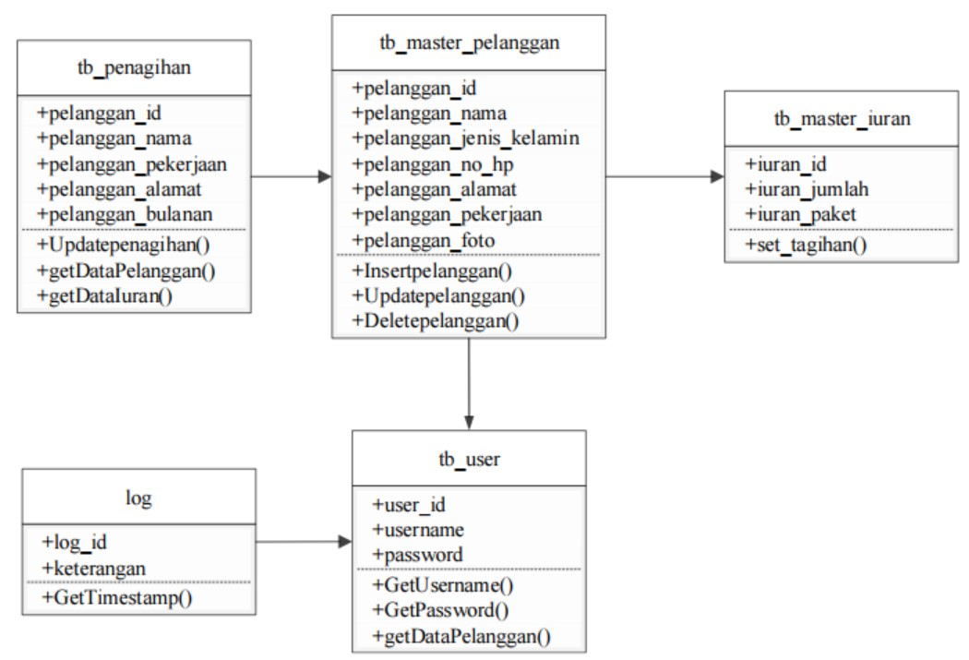
Gambar 2. 1 Class Diagram
Penelitian kedua berjudul Aplikasi Pembayaran SPP Berbasis Android Di SMA Permata Pasarkemis yang disusun oleh (Man, 2021). Penelitian ini dilakukan karena dalam metode pembayaran dari SMA Permata masih dilakukan secara manual yaitu kartu tagihan Sumbangan Pembinaan Pendidikan (SPP) sebagai sarana penyampaian informasi. Tentunya hal ini akan mengganggu manajemen sebagai fasilitator proses manajemen sekolah, khususnya mengenai pembayaran SPP. Proses pembayaran tidak dikerjakan menggunakansistem sehingga seringkali menalami kesulitan dalammengatur antrian dan laporan keuangan yang tidak spesifik. Perolehan hasil penelitian ini adalah dapat memantau informasi administrasi dengan efisien, sistem bisa memberikan umpan balik ketika program melakukan fungsinya, dan dapat mempercepat kinerja administrasi dalam mengelola dan mensosialisasikan informasi pembayaran biaya sekolah siswa.
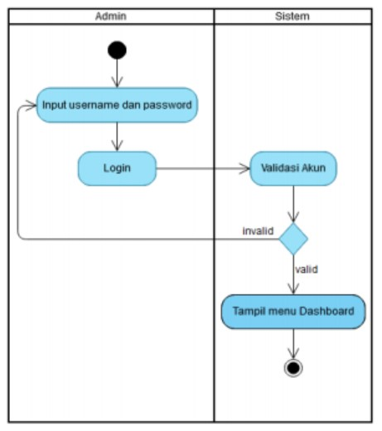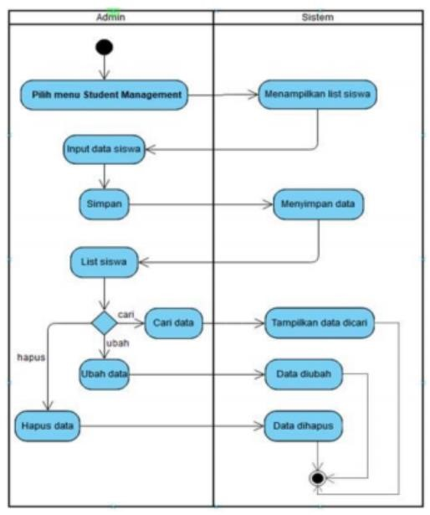
Gambar 2. 2 Activity Diagram Login Operator dan Pengelolaan Data Murid
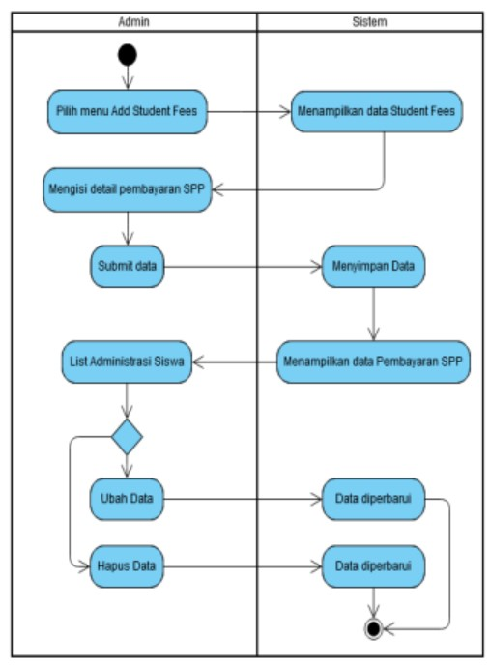
Gambar 2. 3 Activity Diagram Pembayaran SPP
Penelitain ketiga dari (Fathony et al., 2020) dengan judul Pengembangan
Aplikasi Pembayaran Tagihan Listrik berbasis Web (Studi Kasus : Griya Bayar Respon). Penelitian ini membahas sistem informasi berbasis web dimana proses pengelolaan tagihan listrik masih mamakai cara manual berupa pembukuan. Hal ini menyebabkan sejumlah masalah termasuk catatan hutang dagang yang tidak akurat, catatan pendapatan dan pengeluaran yang seringkali tidak konsisten, dan lebih sedikit waktu yang dibutuhkan untuk mengelola laporan secara efektif. Permasalahan lainnya adalah proses pembayaran tagihan listrik masih diterapkan dengan manual. Hasil dari penelitian ini adalah sistem pemantauan pembayaran listrik membantu manajer dan karyawan mengumpulkan dan membayar.
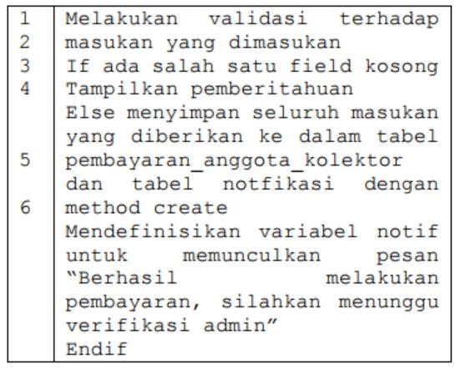
Gambar 2. 4 Pseudocode Lakukan Pembayaran
Penelitian keempat berjudul PERANCANGAN SISTEM APLIKASI PEMBAYARAN AIR BERSIH DI PDAM KABUPATEN MAMASA BERBASIS
MOBILE yang disusun oleh (Karua & Qashlim, 2020). Studi ini berkaitan dengan sistem di PDAM Kabupaten Mamasa yang masih dilakukan secara manual. Hal yang sama berlaku untuk proses pembayaran dan penagihan, yang selalu ada di tempat. Hasil akhir penelitian ini ialah terbentuknya aplikasi sistem informasi yang memudahkan pelanggan mengetahui jumlah tagihan air bulanannya dan membantu karyawan untuk mengkomunikasikan informasi tagihan dan laporan bulanan yang diperlukan.
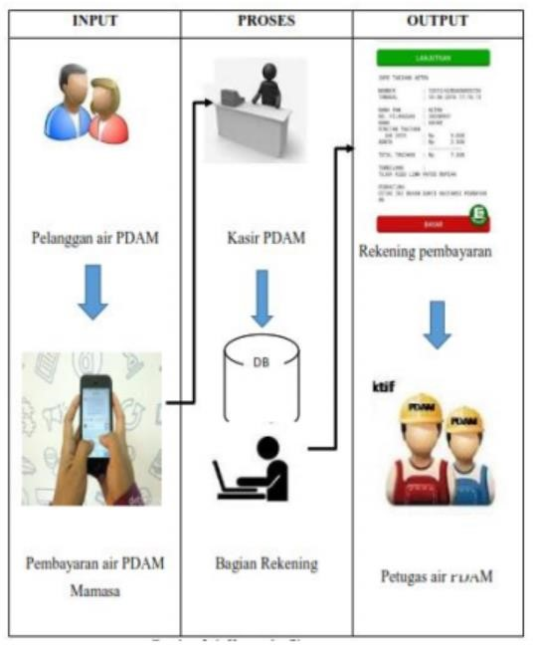
Gambar 2. 5 Kerangka Sistem
Penelitian kelima barjudul Sistem Informasi Administrasi Pembayaran Sekolah Pada SMP Darun Nurjati Kota Bekasi yang disusun oleh (Irawan & Retnoningsih, 2017). Penelitian ini membahas mengenai sistem pembayaran Perguruan Tinggi Darun Nurjati Kota Bekasi yang masih menerapkan cara manual dalam mengolah data transaksi mahasiswa sehingga menimbulkan berbagai macam masalah seperti penumpukan berkas, data sulit dicari, data transaksi mahasiswa tidak sesuai, dan perlunya melakukan banyak perekaman saat merekam data dan membuat laporan sangat memakan waktu. Hasil penelitiannya yaitu bisa meminimalisir jumlah kertas yang digunakan dalam memperoses transaksi pembayaran dan mempercepat pengambilan informasi transaksi pembayaran.
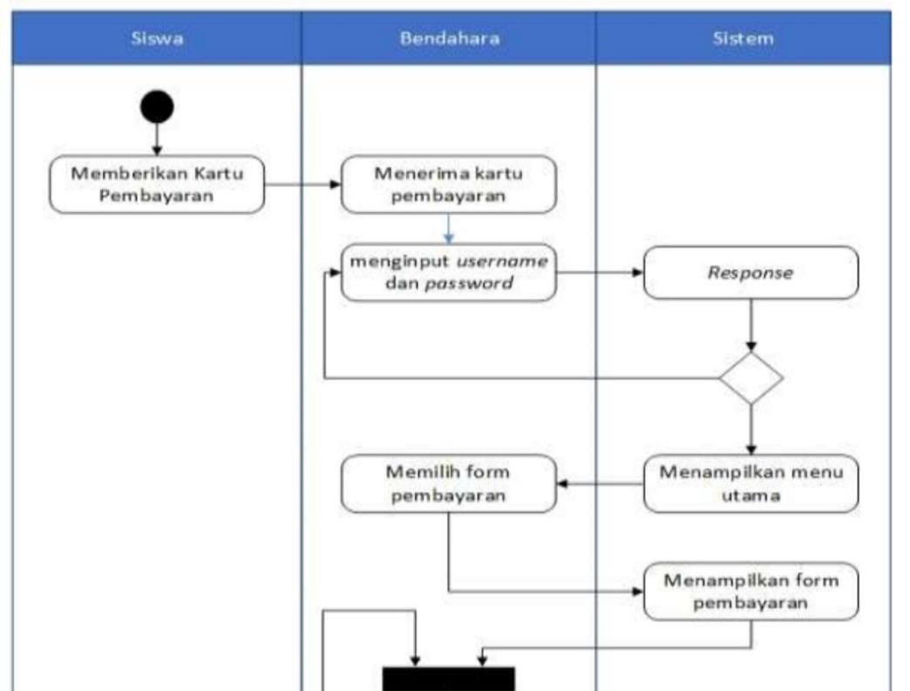
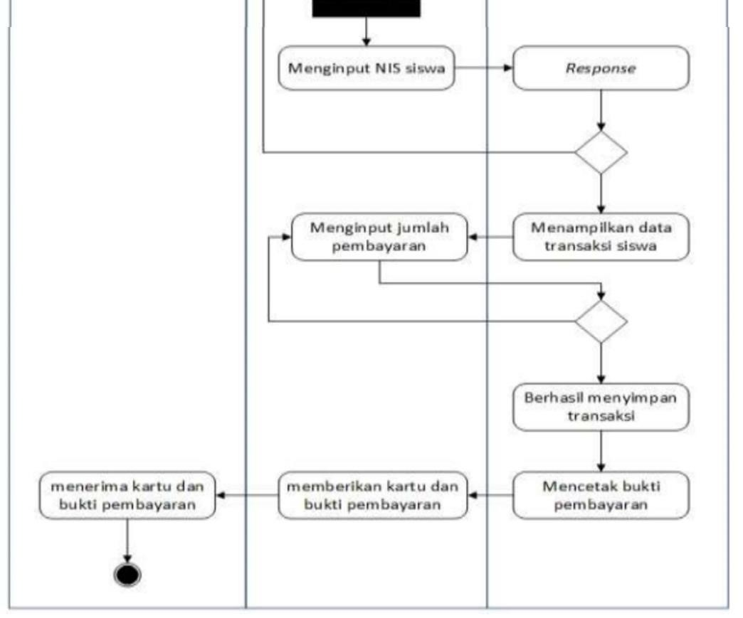
Gambar 2. 6 Activity Diagram Pembayaran
Pada penelitian ini dibentuk aplikasi sistem informasi Depo TV berbasis Android karena berdasarkan penelitian sebelumnya, aplikasi berbasis Android dapat mendukung pembayaran secara online seperti yang akan dibuat oleh penulis. Kesamaan dari penelitin sebelumnya yaitu dalam hal menyampaikan informasi atau saat melakukan pembayaran masih dilakukan secara konversional, dan yang berbeda dari penelitian sebelumnya yaitu penerapan teknologi Firebase. Penelitian ini menerapkan Realtime Database sebagai database, otentikasi untuk mengautentikasi pengguna dan Cloud Storage sebagai wadah penampungnya. Sementara penelitian lebih dahulu memanfaatkan MySQL sebagai database dan
server lokal.

2.2 Android
Beberapa aplikasi android yang keren saat ini
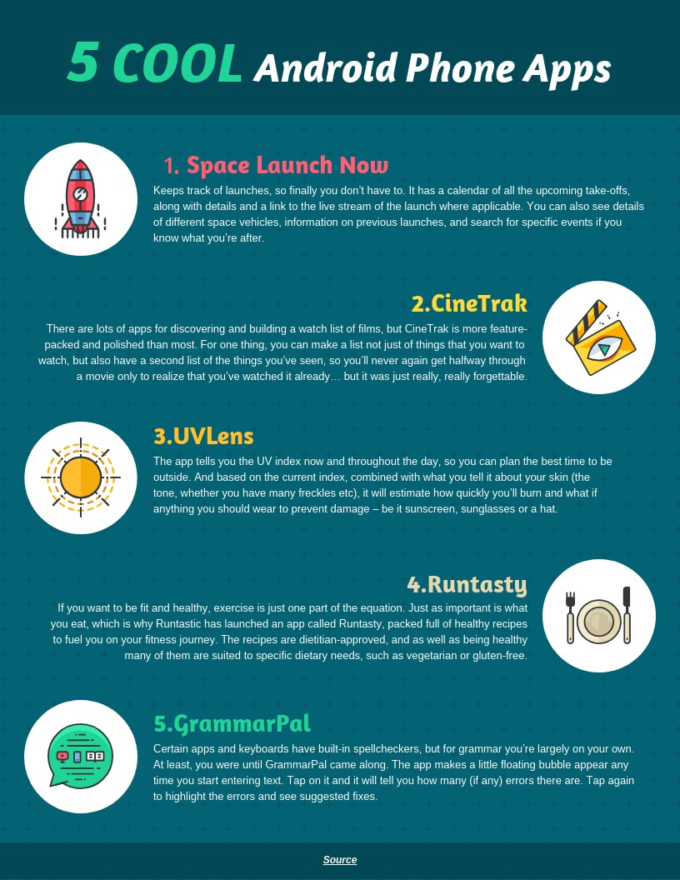

Gambar 2. 7 Android
(Sumber : https://venngage.com/templates/infographics/popular-android-mobile-appsinfographic-288c6c38-b12a-4033-a4d2-09cbca45b238)
Android merupakan sistem operasi berbasis Linux yang didesain untuk peralatan seluler layar sentuh misalnya smartphone juga tablet. Android pada mulanya dibangun oleh Android, Inc., yang didanai oleh Google yang
mengakuisisinya pada tahun 2005. Sistem operasi android secara resmi diluncurkan pada tahun 2007, dengan dibentuknya Open Handset Alliance, sebuah komunitas perangkat keras, perangkat lunak, dan telekomunikasi dengan tujuan untuk meningkatkan standar terbuka untuk komponen seluler. Perangkat seluler Android dijual untuk kali pertamanya pada bulan Oktober tahun 2008 (Yudhanto &
Wijayanto, 2017).

2.3 Android Studio
Disetiap proyek Android Studio memuat satu atau lebih modul dengan source code dan file resource. Jenis modul seperti:
- Modul aplikasi Android
- Modul library
- Modul Google App Engine
Secara bawaan, Android Studio menyajikan file proyek di perlihatkan pada proyek Android, seperti yang diperlihatkan pada Gambar 2.8. Bentuk ini dirangakap dalam modul supaya bisa memberi akses cepat ke sumber file utama proyek Anda.
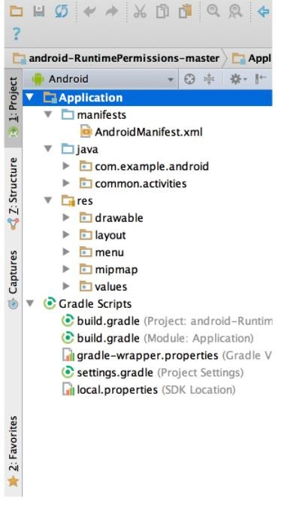
Gambar 2. 8 Jendela utama Android Studio
(Sumber : https://developer.android.com/studio/intro?hl=id)
Android Studio ialah aplikasi IDE (Integrated Development Environment). IDE adalah lingkungan developer terintegrasi penuh yang didesain untuk mengembangkan sistem operasi Google Android (Firly, 2018). Jadi, Android Studio merupakan perangkat lunak yang dipakai untuk menciptakan aplikasi yang bergerak pada platform Android (Dinda Rochmawati & Chuuriyah, 2021).

2.4 Java
Masing-masing bahasa pemrograman pasti memiliki kelebihan dan kekurangan, begitu juga Java. Berikut adalah pro dan kontra dari bahasa pemrograman Java.
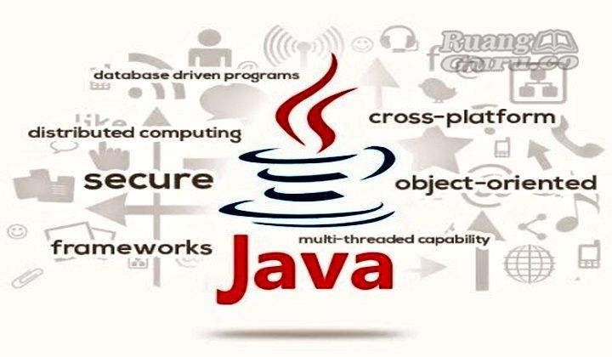
Gambar 2. 9 Kelebihan dan kekurangan Java
(Sumber : https://ruangguru.co/pengertian-java/)
Menurut (Sibarani et al., 2018) Java merupakan bahasa pemrograman populer, yang dibuat oleh Sun Microsystems. Salah satu manfaat utama Java yaitu mambangun aplikasi asli untuk Android. Sifat dari bahasa pemrograman adalah cross-platform, maksudnya bisa diimplementasikan di banyak platform yang berbeda.

2.5 Visual Studio Code
Visual Studio Code merupakan program open source, di mana bisa melihat source code dan bisa mengubah untuk pengembangannya.
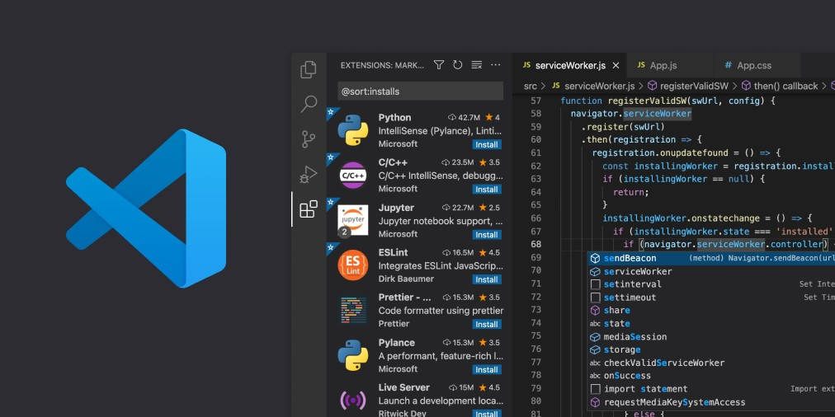
Gambar 2. 10 Extension Visual Studio Code
(Sumber : https://code.visualstudio.com/opengraphimg/opengraph-home.png)
Visual Studio Code (VS Code) adalah text editor yang enteng dan kuat yang dibangun oleh Microsoft untuk berbagai sistem operasi. Text editor ini didukung langsung oleh JavaScript, dan lainnya yang bisa diinstal menggunakan Visual
Studio Code Marketplace (Pinaria et al., 2021)

2.6 Android Software Development Kit (SDK)
SDK tools memiliki berbagai macam hal, termasuk dokumentasi, kode sampel, prosedur, dan instruksi yang bisa dimanfaatkan dan diintegrasikan pada aplikasi sendiri. SDK dibuat untuk dipakai dengan platform atau bahasa pemrograman
tertentu.
Jadi, Anda membutuhkan perangkat Android SDK untuk membuat aplikasi
Android, iOS SDK untuk membuat aplikasi iOS, dll.
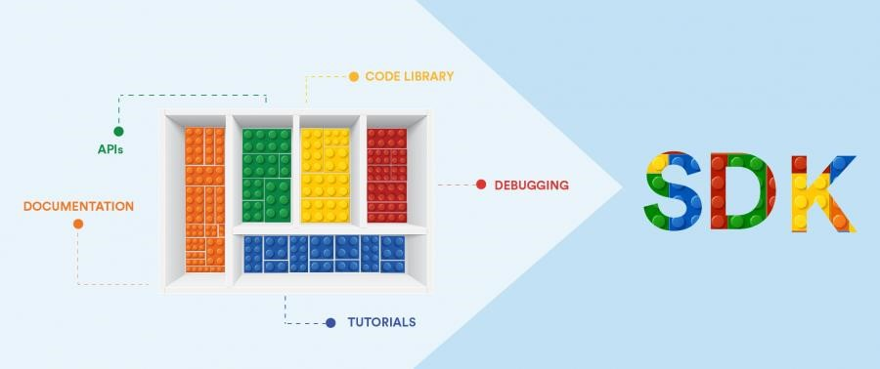
Gambar 2. 11 Software Development Kit
(Sumber : https://clevertap.com/blog/what-is-an-sdk/)
Android SDK ialah alat Application Programming Interface (API) yang dipakai untuk membuat aplikasi di platform Android menggunakan bahasa pemrograman
Java (Yasmin Ramadhan, 2018).

2.7 PHP
PHP (PHP: Hypertext Preprocessor) merupakan suatu bahasa pemrograman open source.
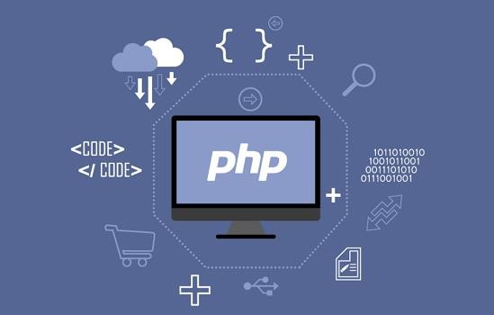

Gambar 2. 12 PHP
(Sumber : https://www.nesabamedia.com/wp-content/uploads/2018/04/pengertian-PHP.png)
PHP adalah bahasa yang melengkapi HTML, memungkinkan pembuatan aplikasi dinamis yang memungkinkan pemrosesan data dan manipulasi data. Semua sintaks yang diberikan akan dijalankan sepenuhnya di server sementara hanya hasilnya yang dioper ke browser (Hermiati et al., 2021).

2.8 XAMPP
Nama XAMPP berasal dari X (empat sistem operasi apapun), Apache, MySQL, PHP dan Perl.
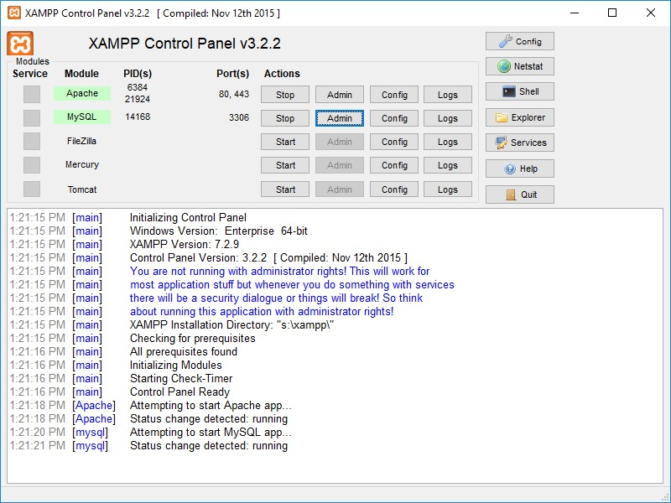

Gambar 2. 13 XAMPP
(Sumber : https://cdn2.portableapps.com/XAMPP.png)
XAMPP merupakan paket jaringan lengkap yang bisa digunakan dalam membangun pemrograman jaringan khususnya pada PHP dan MySQL. XAMPP berfungsi sebagai server mandiri (localhost) (Hendri & Mochammad Arief Sutisna,
2021).

2.9 Firebase
Dokumen ini menjelaskan cara membaca dan memodifikasi serangkaian parameter dan kondisi secara terprogram dalam format JSON yang dikenal sebagai pola konfigurasi jarak jauh. Ini memungkinkan Anda untuk membuat perubahan model pada backend yang dapat diambil oleh aplikasi klien menggunakan pustaka klien.
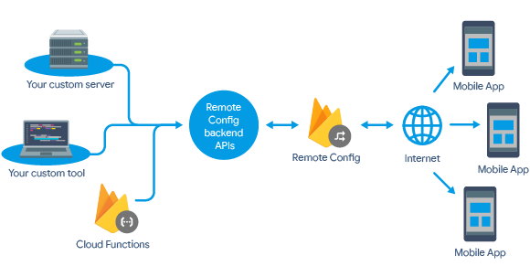
Gambar 2. 14 Remote Config secara terprogram
(Sumber : https://ichi.pro/id/tutorial-firebase-cloud-functions-membuat-rest-api-
154740445388672)
Firebase adalah teknologi Backend as a Service (BaaS) yang disajikan oleh Google untuk mendukung pembuatan aplikasi web dan seluler. Menurut Firebase, teknologi tersebut menyinkronkan data antara pengguna dan perangkat yang terhubung dalam hitungan milidetik, sehingga pengguna bisa menyimpan pembaruan data terbaru secara otomatis. Database real-time adalah database di mana data yang diperoleh disimpan di cloud dalam model JSON. Otentikasi adalah teknologi yang diterapkan untuk mendukung pembuatan sistem dengan otentikasi dengan baik, menyediakan solusi identitas end-to-end dan memberi dukungan login dengan akun email/sandi, Google, dan asosiasi media sosial lainnya. Cloud Storage merupakan fitur yang menyimpan data berupa foto, audio, video, dan lainnya.
Teknologi ini meningkatkan keamanan pengguna ketika mengunggah dan mengunduh file dalam aplikasi tanpa halangan oleh kualitas jaringan (Tjandra &
Setiyawati, 2019).

2.10 UML (Unified Modelling Language)
Unifed Modelling Language(UML) memiliki dua jenis yaitu Structural Diagrams dan Behavioral Diagrams dan dari setiap jenis memiliki tujuh bagian.
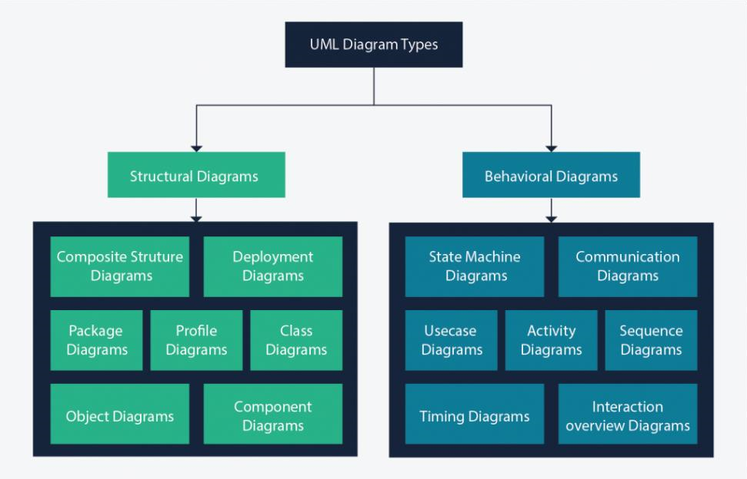
Gambar 2. 15 Unified Modelling Language
(Sumber : https://creately.com/blog/diagrams/uml-diagram-types-examples/)
Metodologi perancangan sistem ini menggunakan paradigma Object Oriented Analysis (OOA), yaitu suatu pendekatan untuk mendefinisikan fungsionalitas perangkat lunak yang memungkinkan kolaborasi antar objek. Salah satu penerapan pendekatan berbasis OOA adalah dengan memakai Unified Modeling Language (UML) untuk memodelkan suatu sistem. UML merupakan alat untuk mengembangkan sistem informasi karena UML juga menyediakan alat pemodelan visual yang bisa membantu pengembang sistem menghubungkan rancangan sistem yang akan dibuat dengan penggunanya. Rancangan sistem bisa digambarkan dengan use case diagram yang bisa dipakai untuk menganalisis kebutuhan dan memahami aliran proses dari sistem (Nugraha et al., 2019).

2.11 Use Case Digram
Rosa dan M. Shalahudin (2014:155), use case diagram adalah model pekerjaan dari sistem informasi yang dihasilkan. Sebuah use case menerangkan hubungan dari satu atau lebih pelaku dengan sistem informasi yang dihasilkan. Pada dasarnya use case dipakai untuk memberi penjelasan apa fungsi dari sebuah sistem informasi dan siapa yang bisa memakai fungsi tersebut (Riko Rivanthio, 2017).
Tabel 2. 1 Simbol Use Case Diagram
No. | Nama sintaks |  | Penjelasan | Sintaks
1 | Aktor | -  -  - | Pemeran,  Digambarkan dengan stick figure atau jika melibatkan bukan manusia di gambarkan dengan <<aktor>> , Diberi label peranan, | 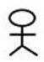
 |  | - | Dapat disosiasikan dengan aktor lainnya menggunakan spesialisasi atau spesialisasi superkelas,
 |  | - | Ditempatkan diluar batasan subjek
2 | Use Case | -  -  - | Mempresentasikan bagian fungsionalitas sistem,  Dapat dihubungkan secara extend dengan use case lainnya,  Dapat dihubungkan secara include dengan use case lainnya, | 
 |  | - | Ditempatkan dalam Batasan sistem,
 |  | - | Diberi label menggunakan deskripsi kata kerja non frase.
3 | Batasan Subjek | - | Mempresentasikan skop subjek misalnnya sebuah sistem atau pecahan aktivitas.
4 | Association Relationship | - | Tautan pemeran dengan use case yang berkaitan.
5 | Include Relationship | - | Mempresentasikan inklusi fungsionalitas suatu use case dengan yang lainnya. | 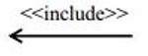
6 | Extend Relationship | - | Mempresentasikan peluasan use case ke include tingkah laku pilihan. | 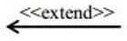
7 | Generalisasi | - | Mempresentasikan spesialisasi use case ke suatu generasi.

2.12 Activity Diagram
Rosa dan M. Shalahudin (2014:161), diagram aktivitas yang mengilustrasikan alur proses atau operasi dari suatu sistem dalam perangkat lunak. Hal yang harus diperhatikan di sini ialah grafik aktivitas mengilustrasikan aktivitas sistem, bukan apa yang dikerjakan pelaku, sehingga aktivitas bisa dikerjakan oleh sistem (Riko
Rivanthio, 2017).

Tabel 2. 2 Simbol Activity Diagram

No. Nama sintask Penjelasan Sintask
Kondisi awal operasi sistem.
1. Status awal

Operasi dikerjakan oleh sistem, operasi 2. Aktivitas aktivitas
biasanya didahului oleh kata kerja.
Percabangan Dimana ketika terdapat pilihan
3.
/Decision
Penggabungan Menggabungkan asosiasi di mana
4.
/Join melebihi satu operasi.
Kondisi akhir yang dilaksanakan sistem.
- Status akhir

Pisahkan organisasi yang bertanggung
- Swimlane jawab dari kegiatan yang berlangsung.
dipakai untuk menampilkan operasi yang
- Fork
berjalan secara paralel. dipakan untuk menampilkan operasi
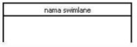
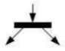
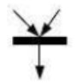
- Join gabungan.

2.13 Tagihan
Tagihan merupakan tanggung jawab yang wajib dibayar oleh Pelanggan atas setiap pemakaian atau penggunaan layanan dan pelayanan tertentu, baik besarnya denda, bunga, bayaran administrasi, dan bayaran lainnya. Secara umum pengertian invoice adalah suatu surat yang memuat hak penagih berupa uang baik yang harus dibayar atau dibayar oleh penagih. Tagihan ini timbul karena suatu instalasi, benda atau benda lain yang digunakan oleh kolektor. Faktur tersebut memuat rincian barang yang menjadi hak debitur dan jumlah yang harus dibayar (Sitorus & Sipayung, 2021). Terdapat 2 jenis jasa layanan pada Depo TV yaitu jasa internet/wifi dan TV kabel, pada layanan internet/wifi 6 paket internet dengan harga perbulan yang telah ditetapkan sesuain dengan kuota paket kecepatan internetnya selain itu pada layanan TV kabel menyediakan chanel sebanya 55 channel yang menarik dengan biaya Rp. 50.000.00- perbulannya.
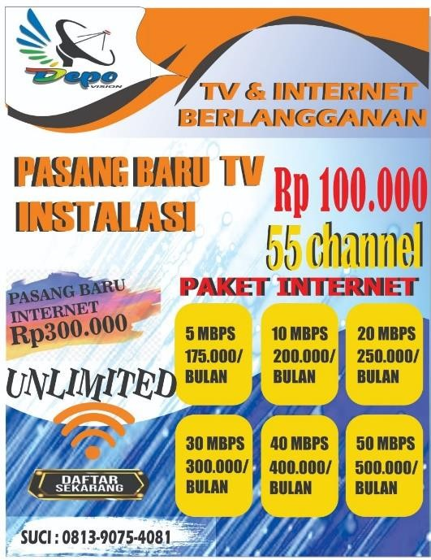
Gambar 2. 16 Harga layanan pada Depo TV

2.14 Pembayaran
Menurut (Handayani, 2015) Pembayaran ialah perbuatan mempertukarkan uang atau barang atas tujuan yang sama yang dilaksanakan oleh dua atau lebih pelaku. Menurut Hasibuan (Hasibuan, 2010), pembayaran ialah perpindahan kepemilikan atas sejumlah uang baik dan dari pembayar kepada penerima, baik secara berpapasan maupun memakai jasa perbankan. Dengan demikian, dari pengertian pembayaran menurut para ahli tersebut, pembayaran ialah perbuatan mempertukarkan sesuatu berbentuk uang atau barang dari pembayar kepada penerima untuk niat yang sama, baik secara berpapasan maupun memakai cara jasa perbankan (Mardiana et al., 2021). Pada bukti pembayaran di Depo TV menggunakan sebuah selembar kertas seperti gambar dibawah ini dimana bukti pembayaran tersbut dilakukan 1 bulan sekali di awal bulan dengan batas pembayaran tanggal 5.
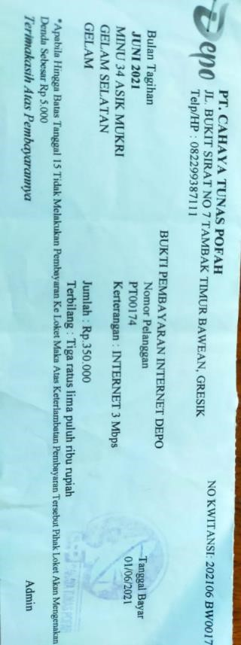
Gambar 2. 17 Bukti pembayaran pada Depo TV

2.15 Wi-fi
Infografis tersebut menunjukkan peluang untuk layanan streaming, industri, pendidikan, transportasi umum, ritel. Dan lebih cepat, lebih aman, lebih fungsional, dan lebih efisien.
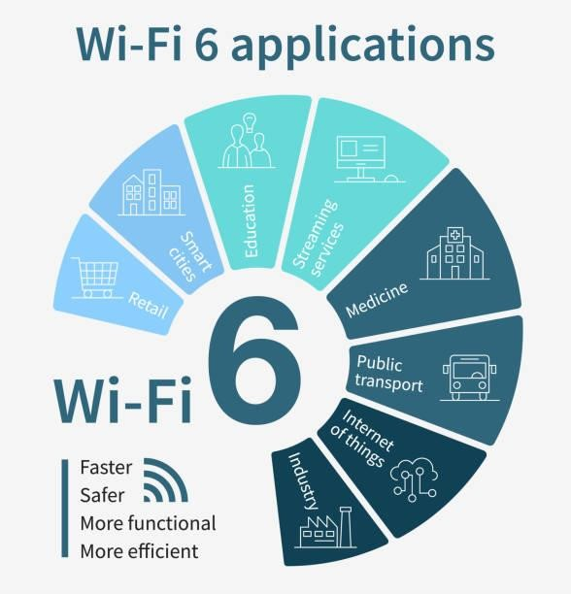
Gambar 2. 18 Aplikasi nirkabel wi-fi 6 diagram
(Sumber : https://creately.com/blog/diagrams/uml-diagram-types-examples/)
Wireless Fidelity (Wifi) adalah bentuk evolusi dari teknologi koneksi nirkabel menggunakan gelombang radio. Penggunaan Wifi saat ini sudah sangat umum kita jumpai dimana-mana, baik itu ruang publik seperti taman maupun ruang pribadi seperti rumah atau kantor. Salah satu keuntungan menggunakan jaringan Wifi adalah Hotspot (Wifi) bisa digunakan oleh beberapa perangkat yang berbeda. Karena fitur ini, kini banyak orang yang menggunakan Wifi untuk aktivitas seharihari misalnya membaca berita, membuka media sosial, pekerjaan, dan kebutuhan pendidikan (M.Kom et al., 2021).

2.16 TV Kabel
Televisi kabel adalah sistem penyiaran televisi yang menggunakan kabel sebagai media transmisinya. Dengan kata lain, siaran televisi yang disiarkan oleh lembaga penyiaran diterima oleh penerima (TV) melalui saluran kabel. Alhasil, televisi kabel tidak lagi menggunakan antena penerima TV atau antena siaran di sebuah stasiun televisi. Frekuensi radio (RF) yang ditransmisikan melalui kabel atau melalui udara tetap sama (Abdika et al., 2019) .

